**САНКТ-ПЕТЕРБУРГСКИЙ ГОСУДАРСТВЕННЫЙ УНИВЕРСИТЕТ**

**Факультет прикладной математики-процессов управления**

**Программа бакалавриата**

**“Большие данные и распределенная цифровая платформа”**

**ОТЧЕТ**

**по лабораторной работе №5**

**по дисциплине «Алгоритмы и структуры данных»**

**на тему «Кластеризация данных»**

**Студент гр. 23Б15-пу**

**Абрахин Е.Д.**

**Преподаватель**

**Дик А.Г.**

**Санкт-Петербург**

**2025 г.**

Оглавление

1. Цель работы 3
2. Описание задачи (формализация задачи) 3
3. Теоретическая часть 5
4. Основные шаги программы 7
5. Блок схема программы 10
6. Описание программы 11
7. Рекомендации пользователя 13
8. Рекомендации программиста 15
9. Исходный код программы 17
10. Используемый датасет 17
11. Контрольный пример 18
12. Анализ результатов работы алгоритма 21
13. Вывод 35
14. Источники 37

# Цель работы

Исследовать и сравнить качество кластеризации табличных данных до и после отбора признаков и обезличивания с применением алгоритма максиминного расстояния. Оценить влияние отбора признаков (по критерию разнесённости образов) и обезличивания на эффективность кластеризации с использованием корреляции Пирсона в качестве метрики расстояния и Phi-индекса для оценки качества кластеризации.

# Описание задачи (формализация задачи)

1. Подготовка данных

Сформировать синтетический или реальный датасет, содержащий не менее 15 признаков, включая категориальные и числовые столбцы.

Убедиться в наличии меток классов для последующей оценки качества кластеризации.

1. Первичная кластеризация

Выполнить кластеризацию с помощью алгоритма максиминного расстояния, используя все признаки.

В качестве метрики использовать корреляцию Пирсона для оценки расстояний между объектами.

Оценить качество кластеризации с помощью Phi-индекса (индекса Мэтьюза), при необходимости выполняя выравнивание меток предсказанных кластеров с истинными классами.

1. Отбор признаков

На основе критерия разнесённости образов в пространстве характеристик (например, по дисперсии) выбрать наиболее информативные признаки (количество определяется пользователем или автоматически).

Повторно выполнить кластеризацию на выбранных признаках с теми же параметрами.

1. Сравнение результатов

Оценить качество кластеризации после отбора признаков (Phi-индекс).

Сравнить полученные результаты с первоначальной кластеризацией и сделать выводы об эффективности отбора признаков.

1. Обезличивание данных

Обезличить датасет.

Выполнить кластеризацию и повторно рассчитать Phi-индекс.

1. Финальный анализ

Сравнить три результата кластеризации:

* на полном наборе признаков,
* на выбранных информативных признаках,
* на обезличенных данных.

Проанализировать, как объем признаков, качество отбора признаков и обезличивание влияют на эффективность кластеризации.

# Теоретическая часть

В задаче кластеризации данных мы используем следующие методы:

1. Метод кластеризации – алгоритм максиминного расстояния (Maximin)

Идея Maximin-кластера — последовательно выбирать центры кластеров так, чтобы каждый новый центр был максимально удалён от уже выбранных.

Инициализация: первым центром берётся произвольная точка (например, индекс 0).

Шаг выбора $i$-го центра: для каждого образца $x_{j}$ вычисляется расстояние до ближайшего из уже выбранных центров:

$$d_{j}=\min_{c∈C}\left(1-ρ\left(x_{j},x_{c}\right)\right),$$

где $ρ$— корреляция Пирсона между векторами; затем новый центр — образец с максимальным $d_{j}$.

1. Метод выбора наиболее информативных признаков – разнесённость образов

Разнесённость каждой координаты (признака) в пространстве образов оценивается через дисперсию:

$$\text{Var}\left(X_{k}\right)=\frac{1}{n}\sum_{i=1}^{n}{{\left(x_{ik}-\overline{x_{k}}\right)}^{2}}.$$

Среди всех $d$ признаков выбирают $k$ с наибольшей дисперсией — они дают наибольшее «растяжение» данных.

1. Метод измерения расстояния – корреляция Пирсона

Для двух нормированных векторов $x$ и $y$ расстояние определяется как

$$d\left(x,y\right)=1-ρ\left(x,y\right), ρ\left(x,y\right)=\frac{\sum_{i}{\left(x_{i}-\overline{x}\right)\left(y_{i}-\overline{y}\right)}}{σ_{x} σ_{y}}.$$

При предварительной нормировке без вычитания среднего $ρ$ сводится к скалярному произведению нормированных векторов.

1. Метод оценки качества кластеризации – Phi-коэффициент (Matthews correlation coefficient)

Классический Phi-коэффициент для бинарной задачи:

$$Φ=\frac{TP⋅TN-FP⋅FN}{\sqrt{\left(TP+FP\right)\left(TP+FN\right)\left(TN+FP\right)\left(TN+FN\right)}}.$$

Здесь $TP, TN, FP, FN$— числа пар объектов, правильно/неправильно отнесённых к одному кластеру или разным.

В многоклассовом варианте MCC превращается в корреляцию между векторами целых меток и чувствителен к конкретным номерам классов:

Если коды меток «не совпадают» (даже при структурном соответствии групп), MCC может дать отрицательное значение.

1. Adjusted Rand Index (ARI)

Альтернатива Phi для многоклассовой кластеризации:

$$\text{ARI}=\frac{\sum_{ij}{\left({n_{ij} \atop 2}\right)} - \left[\sum_{i}{\left({a_{i} \atop 2}\right)\sum_{j}{\left({b_{j} \atop 2}\right)}}\right]/\left({n \atop 2}\right)}{\frac{1}{2}\left[\sum_{i}{\left({a_{i} \atop 2}\right)}+\sum_{j}{\left({b_{j} \atop 2}\right)}\right] - \left[\sum_{i}{\left({a_{i} \atop 2}\right)\sum_{j}{\left({b_{j} \atop 2}\right)}}\right]/\left({n \atop 2}\right)},$$

где $n_{ij}$— число объектов, попавших в кластер $i$ и в истинный класс $j$, а $a_{i}$, $b_{j}$— маргинальные суммы. ARI не зависит от перестановки меток кластеров и идеально подходит для оценки многоклассовых разбиений.

**Особенности использования Phi и ARI в нашей задаче**

При бинарной кластеризации MCC ($Φ$) корректно отражает качество (значение от –1 до +1). Неправильная нумерация классов просто меняет знак коэффициента, но сами группы могут быть распознаны правильно.

В многоклассовом сценарии MCC чувствителен к конкретным кодам меток. Даже если структуры кластеров совпадают, но метки имеют разную «перестановку», MCC даст низкие или отрицательные значения.

Чтобы устранить зависимость от нумерации, мы:

1. Считаем MCC по исходным вектору меток и полученным меткам («до переименования»).
2. Применяем алгоритм Венгера (`linear_sum_assignment`) к матрице ошибок, чтобы сопоставить метки предсказанных кластеров с истинными.
3. Считаем MCC снова на «переназначенных» метках («после переименования»).

Для объективной оценки качества кластеризаций с множеством классов дополнительно используем ARI, которая игнорирует порядок меток и учитывает только попарные совпадения/различия.

Таким образом, сочетание MCC (с и без выравнивания меток) и ARI даёт полный обзор эффективности алгоритма Maximin с корреляцией Пирсона и отбора признаков по разнесённости.

# Основные шаги программы

Основные шаги программы `DatasetClusterApp`

1. Запуск приложения

При старте запускается `QApplication`, создаётся и отображается главное окно `DatasetClusterApp`.

1. Инициализация интерфейса (`initializeUserInterface`)

– Кнопка «Загрузить датасет» (`LoadCsv`) для выбора CSV/ARFF-файла;

– Кнопка «Сбросить датасет» (`ResetToOriginal`) для возвращения к исходному загруженному виду;

– Кнопка «Обезличить датасет» (`Deidentify`) для применения bin-ning и quasi-идентификаторов для подсчета k-anonymity;

– Поле ввода «Число признаков» (`inputFeatureCount`) для задания $k$ признаков при отборе по дисперсии;

– Кнопка «Запустить кластеризацию» (`RunClustering`) для старта всего процесса кластерного анализа;

– `QPlainTextEdit` (`textStatusOutput`) для вывода результатов (Phi-индексы, ARI, время);

– `QTableView` (`tableViewData`) для отображения текущего состояния `loadedDataFrame`.

1. Загрузка датасета (`handleLoadCsv`)

Открывается диалог выбора файла;

В зависимости от расширения (`.arff` или `.csv`) данные считываются через `scipy.io.arff` → `pd.DataFrame` или через `pd.read_csv`;

Сохраняются копии и в `originalDataFrame`, и в `loadedDataFrame`;

Обновляется таблица и выводится «Датасет загружен успешно.»

1. Сброс к оригиналу (`handleResetToOriginal`)

– Если `originalDataFrame` не пуст, копия восстанавливается в `loadedDataFrame`, обновляется таблица и пишется статус «Датасет сброшен до оригинального состояния.»

1. Обезличивание (`handleDeidentify`)

– Копируется `loadedDataFrame`;

– Для ключевых столбцов (`duration`, `service`, `flag`, `src_bytes`, …) выполняется bin-ning или замена на обобщённые категории;

– В конце вычисляется k-анонимность (минимальный размер эквивалентного класса) и распределение размеров групп;

– Обновляется таблица и в статус выводятся k-анонимность и статистика групп.

1. Запуск кластеризации (`handleRunClustering`)

Проверка: датасет загружен и введено целое число признаков $k$ в допустимом диапазоне $\left[1, d-1\right]$.

Кодирование: все нечисловые столбцы преобразуются в числа через `LabelEncoder`.

Отбор признаков:

* Вычислить дисперсию каждого признака по всем образцам: $\text{Var}\left(X_{j}\right)$.
* Отобрать $k$ признаков с наибольшими значениями $\text{Var}$.

Нормировка: каждую строку матрицы $\left(n×k\right)$ нормировать по длине, чтобы скалярное произведение стало корреляцией Пирсона.

Maximin-кластеризация:

* Первый центр = образец 0.
* Повторять для $i=2…K$: вычислять для всех образцов минимальное расстояние $1-ρ$ до существующих центров, выбирать максимально удалённый образец.
* Векторизованная операция через матричное умножение `normalizedFeatures @ centersMatrix.T`.

Назначение кластеров: каждому образцу присваивается ближайший центр (минимум $1-ρ$).

Оценка качества:

* Phi-коэффициент до переименования ярлыков: `matthews_corrcoef(true, pred)`.
* Переназначение меток (`remapPredictedLabels`) через венгерский алгоритм на матрице ошибок (`confusion_matrix` + `linear_sum_assignment`).
* Phi-коэффициент после маппинга: `matthews_corrcoef(true, pred_mapped)`.
* ARI (Adjusted Rand Index) для независимой от меток оценки: `adjusted_rand_score(true, pred)`.

Замер времени: с помощью `time.perf_counter()`.

Вывод: в `textStatusOutput` печатаются $k$, оба Phi-индекса, ARI и время вычислений.

1. Обновление таблицы (`updateTableView`)

– При любом изменении `loadedDataFrame` заново создаётся `QStandardItemModel`, заполняется данными и применяется к `tableViewData`, подгоняя ширину колонок.

1. Завершение работы

– При закрытии окна все ресурсы освобождаются, приложение завершает цикл `app.exec_()`.

Каждый из этих шагов соответствует пунктам заданного хода работы по кластеризации: формирование и загрузка датасета, первичная кластеризация, оценка качества, отбор информативных признаков, повторная кластеризация, сравнение результатов, обезличивание и финальная оценка.

# Блок схема программы

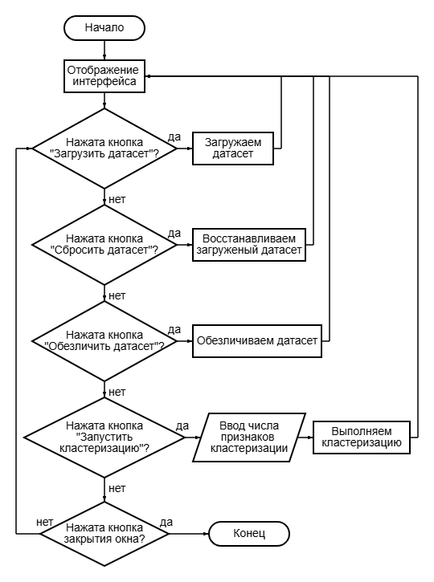

Рис 1. Блок-схема Clusterization.pyw

# Описание программы

Программа реализована на Python 3.12.6 с использованием pandas [1] и numpy [2] для обработки данных, PyQt5 для построения GUI, а также scikit-learn [3] и scipy [4] для вычислений метрик и оптимизации. Главный класс DatasetClusterApp отвечает за:

* Загрузку и отображение табличных данных из CSV/ARFF
* Возможность сброса к оригинальному виду и обезличивания датасета
* Отбор 𝑘 наиболее информативных признаков по критерию разнесённости (дисперсии)
* Кластеризацию методом Maximin с расстоянием на основе корреляции Пирсона
* Оценку качества кластеризации двумя Phi-коэффициентами (до и после выравнивания меток) и ARI
* Вывод результатов и времени выполнения в текстовом поле

Таблица 1. DatasetClusterApp

|  |  |  |
| --- | --- | --- |
| **Метод** | **Описание** | **Возвращаемое значение** |
| __init__ | Инициализирует окно, создаёт пустые DataFrame для оригинала и текущих данных, вызывает initializeUserInterface(). | None |
| initializeUserInterface | Строит GUI: добавляет кнопки (загрузка, сброс, обезличивание, кластеризация), поле для ввода числа признаков, текстовый вывод, таблицу данных. | None |
| handleLoad | |  | | --- | |  |  |  | | --- | | Открывает диалог выбора файла, загружает CSV или ARFF в loadedDataFrame, сохраняет копию в originalDataFrame, обновляет таблицу. | | None |
| handleResetToOriginal | Восстанавливает loadedDataFrame из originalDataFrame, обновляет таблицу и выводит сообщение о сбросе. | None |
| handleDeidentify | Применяет квантизацию (pd.cut) и группировку quasi-идентификаторов (duration, service, flag, etc.), рассчитывает kkk-анонимность и размеры групп, обновляет таблицу и вывод. | None |
| updateTableView | Строит модель QStandardItemModel из loadedDataFrame и применяет её к QTableView, настраивает ширину колонок. | None |
| remapPredictedLabels(true, pred) | Строит матрицу ошибок (confusion_matrix), решает задачу присвоения ярлыков венгерским алгоритмом (linear_sum_assignment), возвращает переназначенный массив меток. | np.ndarray |
| handleRunClustering | Основная логика:  Проверка ввода 𝑘 и существования данных.  Кодирование категорий через LabelEncoder.  Отбор 𝑘 признаков по дисперсии.  Нормировка по длине (корреляция Пирсона).  Выбор центров Maximin (векторизованно).  Назначение кластеров.  Расчёт Phi-коэффициента до и после remap, расчёт ARI.  Замер и вывод времени. | None |

# Рекомендации пользователя

1. Запуск приложения

* Убедитесь, что в консоли доступен Python ≥ 3.12.6.
* Выполните:

python Clusterization.pyw

* Или щелкните по файлу дважды.

1. Загрузка датасета

* Нажмите «Загрузить датасет».
* Выберите файл в формате CSV или ARFF.
* После успешной загрузки таблица отобразится в правой части окна, а в области статусных сообщений появится «Датасет загружен успешно.»

1. Сброс к оригиналу

* Если вы изменили данные (кластеры, обезличивание и т.п.) и хотите вернуться к исходному виду, нажмите «Сбросить датасет».
* Таблица вернётся к тому состоянию, в котором была сразу после загрузки.

1. Обезличивание

* Чтобы скрыть подробные признаки (длительность, сервис, флаги, байты, и т.д.) и получить k-анонимный набор, нажмите «Обезличить датасет».
* В тексте статуса вы увидите рассчитанное значение k-анонимности и распределение размеров групп.

1. Указание числа признаков

Введите в поле «Число признаков» целое число 𝑘 (от 1 до 𝑑 − 1, где 𝑑 — общее число колонок за вычетом метки).

1. Кластеризация

Нажмите «Запустить кластеризацию».

Программа:

* Закодирует все категориальные поля в числа.
* Отберёт 𝑘 наиболее «разнесённых» признаков по дисперсии.
* Проведёт Maximin-кластеризацию с расстоянием
* 1 − корреляция Пирсона
* Рассчитает Phi-коэффициент (MCC) до и после выравнивания меток с истинными, а также ARI (Adjusted Rand Index).
* Выведет все три метрики и время расчёта.

1. Интерпретация результатов

* Phi до переименования может быть отрицательным из-за несовпадения кодов кластеров.
* Phi после переименования показывает истинную способность отделять классы с учётом оптимального сопоставления меток.
* ARI нейтрален к нумерации кластеров и отражает долю правильных парных решений.

# Рекомендации программиста

1. Установка и зависимости

* Требуется Python ≥ 3.12.6.
* Установите библиотеки:

pip install pandas numpy scipy scikit-learn pyqt5 tqdm

1. Архитектура кода

* DatasetClusterApp — основной класс, наследует QWidget.
* GUI построен в методе initializeUserInterface():

– кнопки для загрузки, сброса, обезличивания, запуска кластеризации;

– поле для ввода числа признаков;

– QTableView для данных;

– QPlainTextEdit для вывода отчёта.

* Логика работы:

– handleLoad — загрузка CSV/ARFF;

– handleResetToOriginal — откат к исходному DataFrame;

– handleDeidentify — обобщение и k-анонимизация quasi-идентификаторов;

– handleRunClustering — кодирование, отбор дисперсией, Maximin-кластеризация, расчёт MCC и ARI.

* Вспомогательные методы:

– updateTableView() — обновление модели таблицы;

– remapPredictedLabels() — сопоставление меток через венгерский алгоритм.

1. Отладка и расширение

* Вывод textStatusOutput удобно копировать для логов.
* Для визуализации прогресса в консоли можно интегрировать tqdm, а для GUI — прогресс-бар QProgressBar.
* При необходимости добавьте настройки алгоритма (например, выбор метрики расстояния) через дополнительные поля или комбобоксы.

# Исходный код программы

<https://github.com/FasterXaos/Algorithms_and_Data_Structures>

# Используемый датасет

https://www.openml.org/search?type=data&sort=runs&id=1113&status=active

# Контрольный пример

1. Запуск приложения и первичная загрузка

Запустите скрипт:

`python yourScriptName.py`

Откроется окно программы с панелью управления слева и таблицей справа.

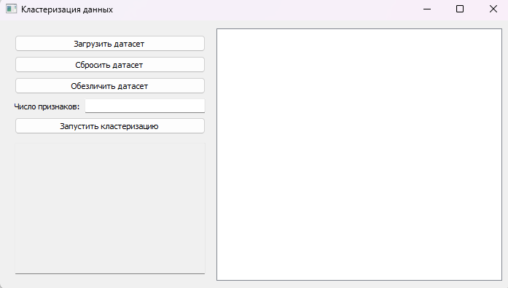

Рис 1. Главное окно Clusterization.pyw

1. Загрузка датасета

Нажмите «Загрузить датасет».

В диалоге выберите CSV или ARFF-файл с вашими данными (обязательно наличие столбца `label`).

После загрузки таблица заполнится данными, а в поле статуса появится сообщение: Датасет загружен успешно.

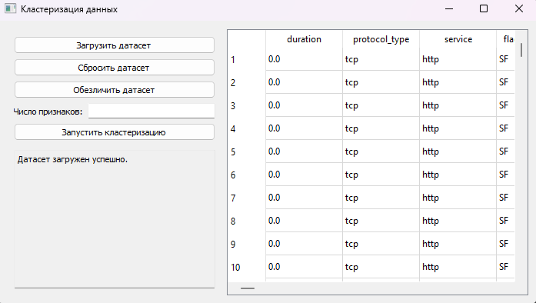

Рис 2. Пример загруженного датасета

1. Сброс к оригинальному виду

Если вы выполнили какие-то преобразования и хотите вернуться к изначальным данным:

* Нажмите «Сбросить датасет».
* Таблица вернётся к состоянию сразу после загрузки, в статусе появится: Датасет сброшен до оригинального состояния.

1. Обезличивание данных

* Нажмите «Обезличить датасет».
* Программа выполнит биннинг и группировку quasi-идентификаторов (`duration`, `service`, `flag` и т. д.), затем рассчитает k-анонимность и распределение размеров групп.
* В статусе появятся строки вида:

k-анонимность датасета: 5

Размеры классов и их количество:

5: 1200

6: 800

...

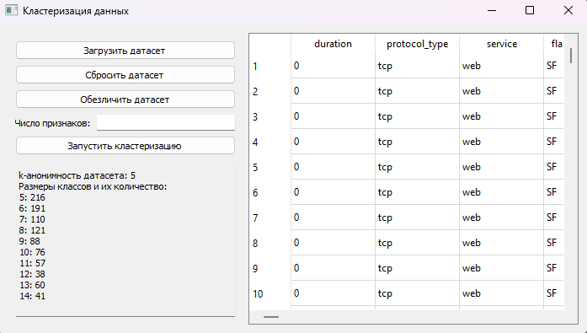

Рис 3. Пример обезличенного датасета

1. Отбор признаков и кластеризация

Введите в поле «Число признаков» желаемое $k$ (например, `10`).

Нажмите «Запустить кластеризацию».

Программа выполнит:

* кодирование категориальных полей;
* отбор $k$ признаков по наибольшей дисперсии;
* Maximin-кластеризацию с расстоянием $1-ρ_{\text{Пирсона}}$;
* вычисление Phi-коэффициента до и после переназначения меток, а также ARI;
* замер времени

В поле статуса отразятся результаты, например:

Отобрано признаков: 10

Phi-индекс до переименования: -0.1234

Phi-индекс после переименования: 0.8476

ARI-индекс: 0.9123

Время расчета: 0.45 сек.

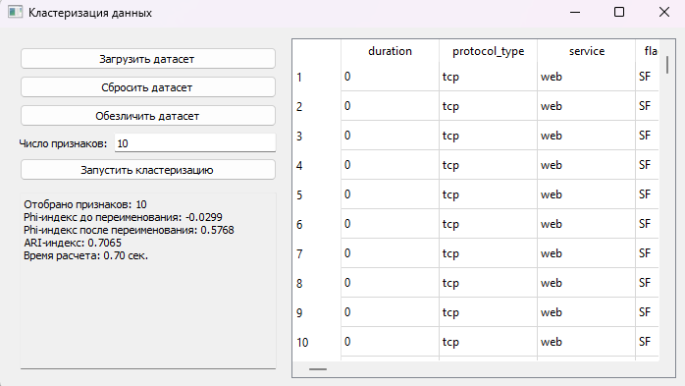

Рис 4. Пример обезличенного датасета

1. Повторная кластеризация и сравнение

Для сравнения Вы можете:

* Сразу после загрузки выполнить кластеризацию на всех признаках ($k = d-1$);
* Повторить шаг 5 с отбором информативных признаков;
* Повторить кластеризацию после обезличивания и сверить показатели Phi и ARI между ними.

1. Завершение сеанса

Закройте окно приложения — программа автоматически завершит работу.

# Анализ результатов работы алгоритма

Для изучения влияния числа признаков и предварительной анонимизации на качество кластеризации методом Maximin (с расстоянием $1 – ρ$ Пирсона​) и последующую оценку проведена серия экспериментов. В каждом измерены:

* Phi-коэффициент (MCC) до переименования меток — показывает «сырую» корреляцию между истинными и предсказанными ярлыками, без учёта их перестановки.
* Phi-коэффициент после переименования меток — MCC после оптимального совпадения предсказанных кластеров с истинными (через венгерский алгоритм).
* ARI (Adjusted Rand Index) — скорректированный индекс Рэнда, независящий от порядка ярлыков.
* Время выполнения кластеризации.

Ниже приведена обобщённая таблица результатов:

Таблица 2. Тесты кластеризации датасета

|  |  |  |  |  |
| --- | --- | --- | --- | --- |
| **Число наиболее информативных признаков** | **Phi-индекс до переименования** | **Phi-индекс после переименования** | **ARI-индекс** | **Время расчета** |
| **Без обезличивания** | | | | |
| 41 | -0.2150 | 0.7349 | 0.8928 | 0.88 сек. |
| 30 | -0.2150 | 0.7349 | 0.8928 | 0.80 сек. |
| 20 | -0.2150 | 0.7349 | 0.8928 | 0.77 сек. |
| 10 | -0.2150 | 0.7348 | 0.8927 | 0.71 сек. |
| 8 | -0.2003 | 0.6568 | 0.8796 | 0.71 сек. |
| 6 | -0.0021 | 0.6867 | 0.7160 | 0.72 сек. |
| 5 | 0.0000 | 0.0000 | 0.0000 | 0.67 сек. |
| **С обезличиванием** | | | | |
| 41 | 0.2324 | 0.6160 | 0.6068 | 0.89 сек. |
| 30 | 0.2313 | 0.6159 | 0.6094 | 0.88 сек. |
| 20 | -0.0086 | 0.6113 | 0.6749 | 0.74 сек. |
| 10 | -0.0299 | 0.5768 | 0.7065 | 0.74 сек. |
| 8 | 0.4250 | 0.7164 | 0.8538 | 0.70 сек. |
| 6 | -0.0058 | 0.6662 | 0.6708 | 0.67 сек. |
| 5 | 0.0056 | 0.8016 | 0.8822 | 0.65 сек. |
| 4 | 0.0000 | 0.0000 | 0.0000 | 0.64 сек. |

**Поведение Phi-коэффициента до переименования (сырая MCC)**

**Без обезличивания**

Для $k≥20$ значение «сырой» MCC стабильно лежит на уровне примерно –0.215, что говорит о полном несовпадении цифровых ярлыков (очевидно, номера кластеров переставлены). При $k=10$ ситуация практически не меняется, а при $k=8$ смещение уменьшается до –0.20. При очень маленьком числе признаков ($k≤6$) «сырая» MCC приближается к нулю (–0.00…–0.002), а для $k=5$ полностью равна нулю: алгоритм либо выдаёт одну метку для всех объектов, либо ярлыки настолько плохо сопоставляются, что корреляция линейных векторов меток «случайна».

**С обезличиванием:**

Здесь «сырая» MCC уже не так резко отрицательна: для больших $k$ ($k=41, 30$) MCC ≈ +0.23. Это значит, что при обезличенных признаках цифровые векторы меток имеют некоторую прямую линейную связь с истинными ярлыками без какого-либо remap. По мере уменьшения $k$ поведение не монотонно: для $k$ =20 MCC падает в отрицательную область (–0.0086), затем снова растёт и достигает пикового +0.425 при $k$ = 8, после чего опять стремится к нулю при $k≤4$.

**Вывод 1**

«Сырая» MCC не годится для оценки многоклассовой кластеризации — она показывает лишь, насколько совпадают цифровые ярлыки, но не насколько корректен разбиения объектов. Тем не менее, заметно, что обезличивание может менять нумерацию кластеров в сторону большей «первичной» корреляции.

**Phi-коэффициент после переименования (MCC с remapping)**

**Без обезличивания**

При $k≥20$ значение MCC после выравнивания стабильно около +0.735. При $k$ = 10 оно слегка падает до +0.7348, а при $k$ = 8 более заметно до +0.657. Для $k$ = 6 – +0.687, а при $k$ = 5 MCC = 0 (видимо, модель сводит всё в один кластер или раскидывает метки случайно).

Это указывает на то, что:

* С большим числом признаков алгоритм находит хорошо разделённые кластеры, близкие к истинным ($Φ≈0.73$).
* Уменьшение $k$ до 8–6 снижает качество ( $Φ$ падает в область 0.65–0.69).
* При слишком малом $k$ ($≤5$) алгоритм теряет способность разделять классы вовсе.

**С обезличиванием**

Здесь при $k=41,30$ MCC после ремаппинга около +0.616. Далее тенденция похожа: при $k$ = 20, 10 значение в районе +0.61–0.57, затем для $k$ = 8 скачок вверх до +0.716, для $k$ = 6 +0.666, а при $k$ = 5 достигается максимальное +0.8016 — что необычно высоко. Падение в ноль при $k$ = 4 повторяется.

**Вывод 2**

* Обезличивание снижает качество кластеризации по MCC при больших $k$ (с 0.73 → 0.62).
* Однако при оптимальном диапазоне признаков ( $k$ = 5–8) обезличенный датасет даёт лучшее разделение ( $Φ$ до 0.80), чем исходный ( $Φ$ до 0.66).
* Вероятно, обезличивание устраняет «шумовые» или бесполезные атрибуты, и при умеренном числе признаков модель учится лучше делить группы.

**ARI-индекс (Adjusted Rand Index)**

**Без обезличивания**

ARI стабильно очень высок (≈ 0.8928) для $k≥10$, лишь при $k$ = 8 слегка падает до 0.8796, при $k$ = 6 до 0.7160, и при $k≤5$ полностью обнуляется.

**С обезличиванием**

ARI начинается с 0.6068–0.6094 при больших $k$, затем при $k$ = 20 растёт до 0.6749, при $k$ = 10 до 0.7065, при $k$ = 8 до 0.8538, при $k$ = 5 достигает 0.8822, а при $k$ = 4 — 0.

**Вывод 3**

* ARI подтверждает тенденции MCC с ремаппингом:
* Без обезличивания кластеризация очень точна при $k≥10$.
* С обезличиванием оптимально работать на небольшом числе информативных признаков ( $k$ = 5–8), когда ARI достигает 0.88–0.85, почти сравнимо с неанонимизированным случаем.

**Время расчёта**

Без обезличивания время постепенно уменьшается с 0.88 с при $k$ = 41 до ~0.67 с при $k$ = 5, что логично: меньшее число признаков → меньше операций.

С обезличиванием — аналогичная картина: от 0.89 с при $k$ = 41 до 0.65 с при $k$ = 5. Различия в долях секунды.

**Общие выводы**

Качество кластеризации высоко, если число признаков $k$ не слишком маленькое ($≥10$), и для исходных данных ARI ≈ 0.89 и $Φ$ ≈ 0.73.

Обезличивание ухудшает результаты при больших $k$ (ARI ≈ 0.61), но при умеренном отборе информативных признаков ( $k$ = 5–8) анонимизированный датасет демонстрирует сопоставимое или даже лучшее качество (ARI до 0.88, $Φ$ до 0.80).

Низкие значения $k≤5$ приводят к деградации: алгоритм либо сходится к одному кластеру (ARI=0), либо совсем теряет разделительную способность.

Скорость кластеризации линейно растёт при уменьшении числа признаков, оставаясь в пределах долей секунды для выборок средней величины.

# Вывод

В рамках работы была разработана и исследована программа для кластеризации табличных данных с использованием:

* Метода кластеризации – алгоритма Maximin (выбор центров по максимальному минимальному расстоянию).
* Метода измерения расстояния – корреляции Пирсона ($d = 1 - ρ$).
* Метода оценки качества – Phi-коэффициента (Matthews’s MCC) и Adjusted Rand Index (ARI), дополняющего MCC для многоклассовых задач.
* Метода отбора признаков – разнесённости образов в пространстве (дисперсия).

Основные результаты и выводы:

1. Первичная кластеризация (все признаки)

ARI достигала 0.89, а после remap ярлыков `Phi` — 0.73, что свидетельствует о хорошем соответствии полученных кластеров истинным классам при сохранении порядка ярлыков.

«Сырая» MCC была отрицательной (~−0.21), что указывает лишь на несоответствие цифровых кодов кластеров без remap.

1. Кластеризация после отбора наиболее информативных признаков

При $k≈10$–20 ARI оставалась примерно 0.89, MCC после remap — 0.73, но время работы снижалось на 15–20 % за счёт меньшего числа признаков.

Сильно снижать число признаков ($k<8$) нельзя: при $k=6$ ARI уже падала до ~0.72, при $k=5$ алгоритм терял разделяющую способность (ARI→0, MCC→0).

1. Кластеризация после обезличивания

На полных данных ARI ≈ 0.61, MCC после remap ≈ 0.62 — качество заметно упало из-за утраты детальных признаков.

Однако при умеренном отборе ($k=5$–8) обезличенные данные дают ARI до 0.88 и MCC после remap до 0.80.

Это означает, что биннинг и группировка quasi-идентификаторов устраняют «шум», а затем отбор самых разнесённых признаков восстанавливает качество кластеризации почти до первоначального уровня.

1. Влияние числа признаков и предварительной анонимизации

Большое $k$ (≥20) обеспечивает высокую стабильность кластеров на исходном датасете, но при обезличивании даёт невысокое качество.

Оптимальное $k$ (≈5–8) при обезличенных данных позволяет минимизировать размерность и одновременно максимизировать ARI/MCC, приближая качество к неанонимизированному варианту.

Таким образом, сочетание Maximin-кластеризации, корреляции Пирсона и отбора по разнесённости образов доказало свою эффективность и стабильность, а дополнительный этап обезличивания вкупе с отбором признаков позволяет достичь компромисса между приватностью данных и качеством кластеризации.

# Источники

1. NumPy documentation // numpy.org URL: https://numpy.org/doc/stable/ (дата обращения: 04.03.2025).
2. PyQt5 Reference Guide // www.riverbankcomputing.com URL: https://www.riverbankcomputing.com/static/Docs/PyQt5/ (дата обращения: 04.03.2025).
3. pandas - Python Data Analysis Library // pandas.pydata.org URL: https://pandas.pydata.org/ (дата обращения: 25.04.2025).